至臻86DNF攻略
至臻86DNF攻略
---------------------------------------------------------------------------------------------------------------------------
本服支持RMB交易，注意防骗，被骗自负。

本服特色
二觉被动
基本上热门职业都有二觉被动，真实二觉被动，非市面上只加伤害的辣鸡被动
全职业柔化
所有职业技能柔化，操作流畅，技能衔接爽，不让游戏限制你的操作！
N多细节打造，不一一阐述，自行体验
职业介绍：33个职业
5男鬼剑士
5女鬼剑士
4男格斗家
4女格斗家
4男神枪手
4女神枪手
4男魔法师
5女魔法师
4圣职者
4暗夜使者
3魔枪士

辟邪玉掉落介绍
- 1阶副本
- 次元玄晶，神器玉荣，1阶~3阶[可交易]司南，1阶~3阶[账号绑定]司南，1阶~3阶[无法交易]司南，60级神器辟邪玉
2阶副本
次元玄晶，神器玉荣，1阶~4阶[可交易]司南，1阶~4阶[账号绑定]司南，1阶~4阶[无法交易]司南，60级传说辟邪玉
3阶副本
次元玄晶，神器玉荣，1阶~5阶[可交易]司南，1阶~5阶[账号绑定]司南，1阶~5阶[无法交易]司南，60级史诗辟邪玉
4阶副本
次元玄晶，神器玉荣，2阶~6阶[可交易]司南，2阶~6阶[账号绑定]司南，2阶~6阶[无法交易]司南，65级史诗辟邪玉
5阶副本
次元玄晶，神器玉荣，3阶~7阶[可交易]司南，3阶~7阶[账号绑定]司南，3阶~7阶[无法交易]司南，65级史诗辟邪玉
6阶副本
次元玄晶，神器玉荣，4阶~8阶[可交易]司南，4阶~8阶[账号绑定]司南，4阶~8阶[无法交易]司南，65级史诗辟邪玉
7阶副本
次元玄晶，神器玉荣，5阶~9阶[可交易]司南，5阶~9阶[账号绑定]司南，5阶~9阶[无法交易]司南，70级史诗辟邪玉
8阶副本
次元玄晶，神器玉荣，6阶~10阶[可交易]司南，6阶~10阶[账号绑定]司南，6阶~10阶[无法交易]司南，70级史诗辟邪玉
9阶副本
次元玄晶，神器玉荣，7阶~11阶[可交易]司南，7阶~11阶[账号绑定]司南，7阶~11阶[无法交易]司南，70级史诗辟邪玉
- 10阶副本
次元玄晶，神器玉荣，8阶~12阶[可交易]司南，8阶~12阶[账号绑定]司南，8阶~12阶[无法交易]司南，75级史诗辟邪玉
11阶副本
次元玄晶，神器玉荣，9阶~13阶[可交易]司南，9阶~13阶[账号绑定]司南，9阶~13阶[无法交易]司南，75级史诗辟邪玉
12阶副本
次元玄晶，神器玉荣，10阶~14阶[可交易]司南，10阶~14阶[账号绑定]司南，10阶~14阶[无法交易]司南，75级史诗辟邪玉
- 13阶副本
次元玄晶，神器玉荣，11阶~15阶[可交易]司南，11阶~15阶[账号绑定]司南，11阶~15阶[无法交易]司南，80级史诗辟邪玉
14阶副本
次元玄晶，神器玉荣，12阶~16阶[可交易]司南，12阶~16阶[账号绑定]司南，12阶~16阶[无法交易]司南，80级史诗辟邪玉
15阶副本
次元玄晶，神器玉荣，13阶~17阶[可交易]司南，13阶~17阶[账号绑定]司南，13阶~17阶[无法交易]司南，80级史诗辟邪玉
- 16阶副本
次元玄晶，神器玉荣，14阶~18阶[可交易]司南，14阶~18阶[账号绑定]司南，14阶~18阶[无法交易]司南，85级史诗辟邪玉
17阶副本
次元玄晶，神器玉荣，15阶~18阶[可交易]司南，15阶~18阶[账号绑定]司南，15阶~18阶[无法交易]司南，85级史诗辟邪玉
18阶副本
次元玄晶，神器玉荣，16阶~18阶[可交易]司南，16阶~18阶[账号绑定]司南，16阶~18阶[无法交易]司南，85级史诗辟邪玉

1.游戏下载和安装
1.本服为86版本，群文件下载或群内发送下载指令全自动下载自动安装
2.游戏若无法自动更新，点击登录器上的手动或群文件下载手动更新包，下载更新包解压到游戏根目录覆盖同名文件即可
3.下载、解压、安装前请务必将杀毒软件和系统自带杀毒关闭！！！
4.遇到无法登录游戏，请务必联系GM或群管理！

新手上线完整攻略

满级之前
- 最新手上线 之后 有两种 升级模式 一种 是手动 另一种是直接满级
PS：区别在于 手动送的道具 超级多 还有 战争领主的宠物（可成长）
- 选择手动升级的玩家 在赛丽亚商店购买 200 倍经验药水 此药水 通关经验加 200倍
满级 只需要半小时 也可以找老玩家带 难度越高的地图 经验越高择
- 守护者祭坛 所有的奖励均修改 可获得大量材料 以及未央门票
- 此版本 未央副本 为搬砖圣地 共分为18层 每层都需要对应的门票 BOSS也会爆门票
- 商城有卖 无消耗的门票盒子（等级不一样 冷却时间不一样）

满级之后
- 直接深渊 走起 深渊爆率超级高 一把深渊 基本上 出2-7个史诗
- 不需要的史诗 直接分解 分解给 灿烂的宇宙灵魂 若干 可以在 赛丽亚商店换成 透明的宇宙灵魂（此材料需求贼大 贯穿全服）
PS： 赛丽亚商店有 一键分解卷 此分解卷 使用前提为：副职业 是分解师 使用时 打开分解商店 然后使用这个卷轴
- 建议 玩家上线 直接打 格蓝迪深渊 刷出一套史诗装备 简单打造之后去刷 远古图
- 远古图 几个副本 均有相应的任务 任务给的材料 相当丰富
- 在酒馆门口的NPC 有第一阶段的装备图纸 泰拉石武器 以及 防具的设计图 这几套防具的 不需要做 直接肝深渊 可以报出来 首饰 也是
- 远古图 装备毕业只有 可以直接到 素喃 郊外 去刷巨龙
- 素喃 郊外 此区域的副本 爆 升级巨龙系列装备的材料 门口有NPC出售图纸 需要的材料 游戏内查看
PS：巨龙系列装备 升级巨龙系列装备 需要远古图的毕业装备
- 巨龙装备毕业之后 到 时空之门镇魂曲 刷 魂图
- 时空之门镇魂曲 此区域的副本 爆 升级镇魂系列装备的材料 门口有NPC出售图纸 需要的材料 游戏内查看
PS：镇魂系列装备 升级镇魂系列装备 需要巨龙的毕业装备
依次类推....

装备升级顺序（武器 可以用魔法封印重置卷轴 进行重置 重新解封新的词条）
武器： 泰拉石-巨龙-镇魂-释魂-荒古-圣耀-灼炎-圣耀未央-灼炎未央-圣耀山脉-灼炎山脉-----
防具：80SS（深渊可出）-85SS（深渊可出）-巨龙-释魂-安徒恩-卢克-未央之光（黄玄地天四套）-未央之光·神话-流放之路-------
首饰： 泰拉石-巨龙-镇魂-安徒恩-卢克-未央之光（黄玄地天四套）-未央之光·神话-流放之路-------
PS：所有的装备图纸 在副本门口的NPC出均有 自行查看 游戏内还有很多 等你探索 以上 只介绍装备做法

2. 新手福利
1. 在线泡点得代币券，可以白嫖商城99.99%道具，每分钟100点
本服交易货币：大饼（100万金币）
2. 每晚9点整站街领取在线奖励（不在线，没收到，掉线的不补发）详情发"福利"
3. GM不定期举行活动，躲猫猫竞速答题PK大赛等等，参与便有奖励
4.举报违规开科技或者其他服偷人截图证据给GM，可以获得举报奖励
5.其他福利
福利
- 新人福利
新人下载并建号，群内发送“绑定角色XXXX“（你的游戏昵称），绑定成功后发送“领福利”可领取新人福利（赛丽亚的幸运*50 魔锤*50）
每个账号仅限领取一次
- 在线福利
每晚9点在线，发放赛丽亚的幸运*10、魔锤*10、大饼*3、矛盾*50、数据芯片*50、魔刹石*50等，详情群内发送"福利"查看。
- 签到福利
群内绑定角色后签到可获得签到奖励，每日的签到奖励都不同。详情群内发送"福利"查看。
- 挂机福利
游戏内设有挂机任务，可获得赛丽亚的幸运与金币、增幅券等、详情群内发送"福利"查看。
- 水群福利
在群里聊天随机可以获得随机福利，自动发送至绑定角色邮箱。
3.新手教程
- 上线点击赛丽亚完成新手任务（游戏内有100倍经验药水，免费 赛丽亚购买，组队额外*10倍经验，多一个人多十倍 最高40倍 手动升级只需要半小时 大号带小号更快）
- 可以直接购买满级胶囊（联系GM 30R）
新手礼包内还包含新手装备、称号、光环等
- 从70级开始每提升一级都会赠送深渊票，到达86级会赠送一个满级礼盒，内容如下图所示：
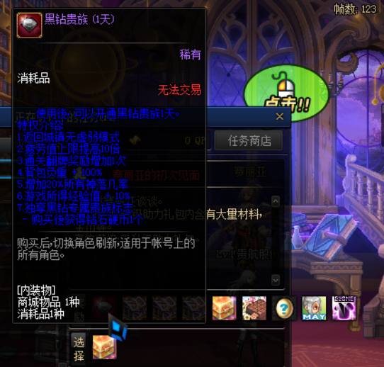
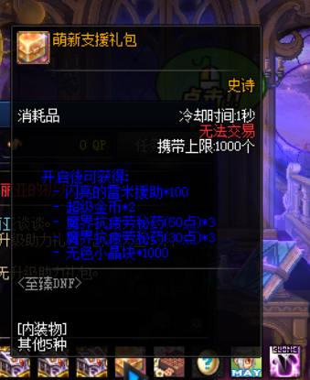
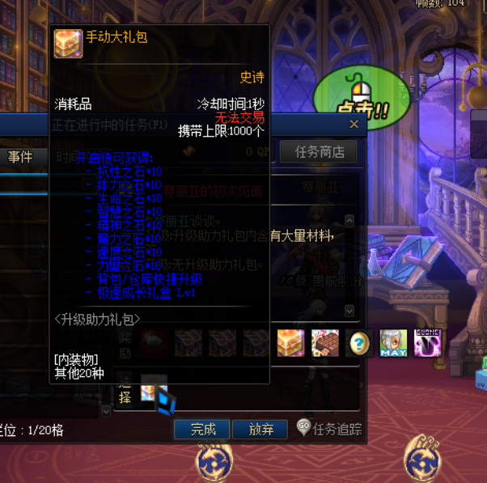
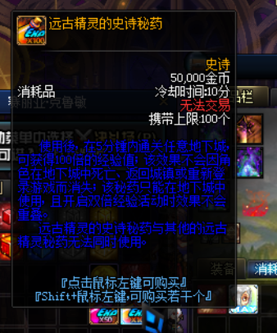
3.满级后开始深渊，深渊推荐格兰迪
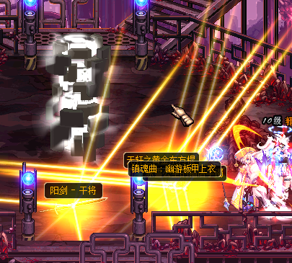
深渊票不够可在歌兰蒂斯处兑换 灵魂分解SS获得
- 凑齐一套85SS后，半只脚踏出新手村。刷出的史诗可以在酒馆当成合成垫子 直接合成高级装备
在刷深渊的过程中，多余的85SS可以分解兑换 透明的宇宙灵魂

4.职业推荐
本服是全职业二觉，32个职业供玩家选择
本服全职业平衡 各职业之间强弱也是细微差别 没有绝对的幻神也没有绝对的下水道 只要舍得打造 如果职业确实过弱，可以反馈给GM，反馈合理的话会调整的！

5.任务与周常副本
1.安徒恩每日任务
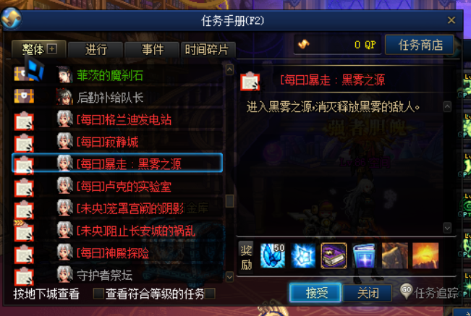
<--[苍穹贵族号]
完成这个任务后开启安徒恩系列每日任务
- 卢克每日任务
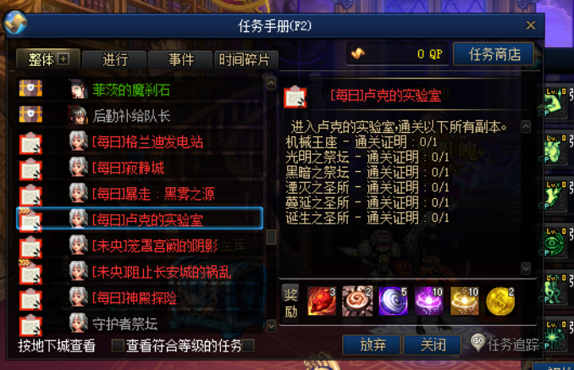
<--[克洛诺斯岛]
- 其他特殊副本
1.………………南部溪谷
2.………………抉择之沼
入口：格兰之森山麓
3.………………守护者祭坛
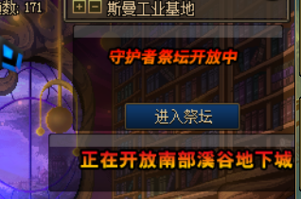
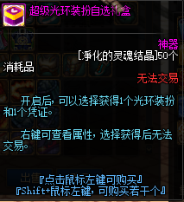
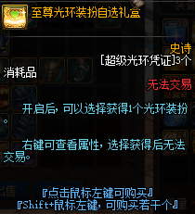
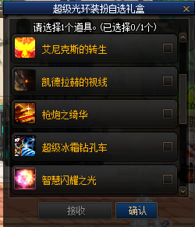
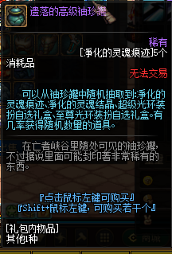
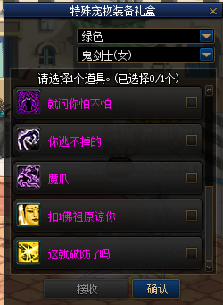
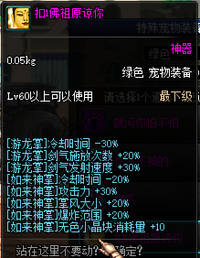
4.………………圣彼耶塔
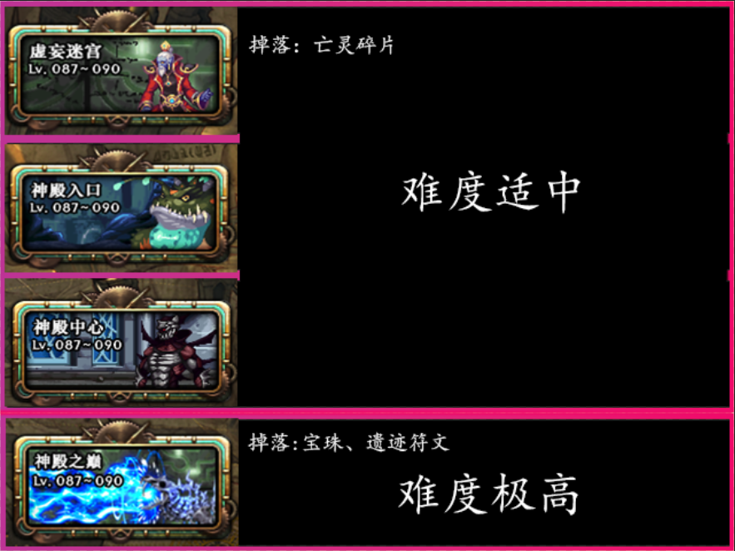
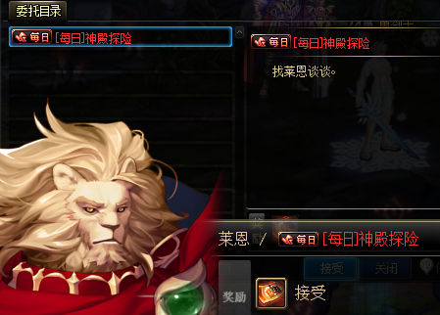
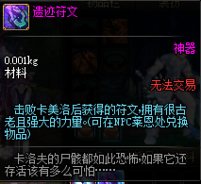
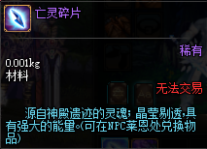
NPC：莱恩
入口：瞬间移动药剂到圣彼耶塔 往右直走
注意事项：
- 先去NPC莱恩接取任务，获得门票
- 完成任务后记得接取下个阶段任务，否则会断票

6.装备升级（每个职业均有）
武器：
85SS →

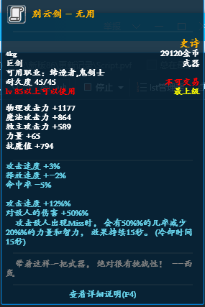
泰拉石 →
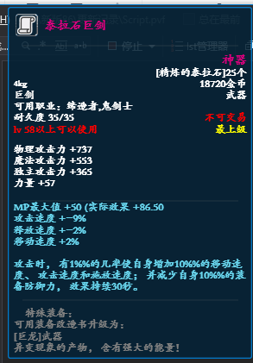

巨龙 →
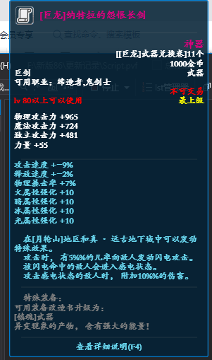
镇魂 →
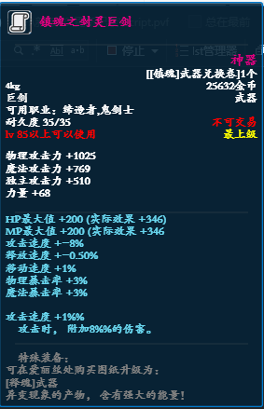
释魂 →
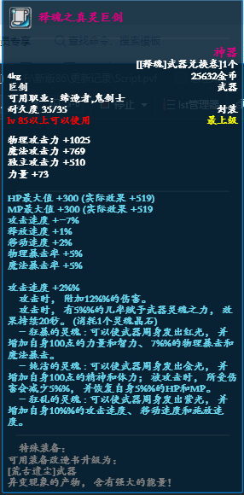
荒古遗尘 →
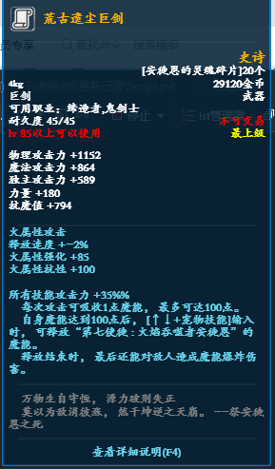

圣耀救赎 →
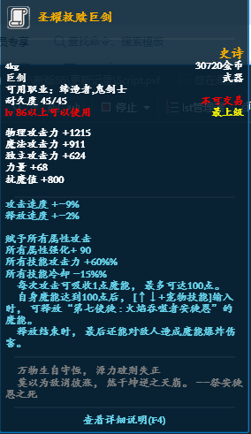
灼炎圣耀救赎 →
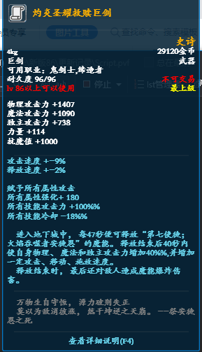

魔界改造灼炎圣耀救赎 →
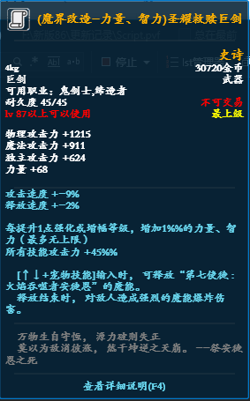
吞噬本源 →
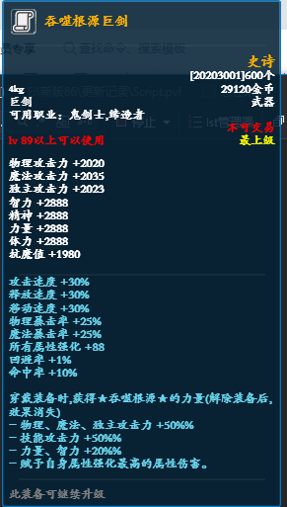
定制 →
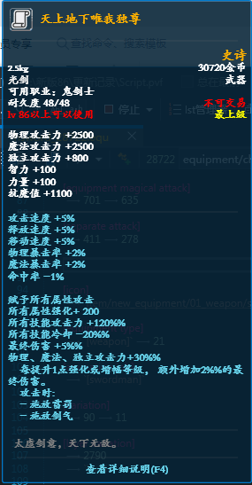
防具：
黑色瘟疫
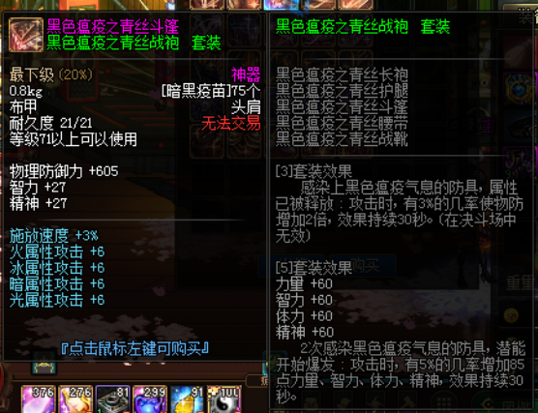
75SS
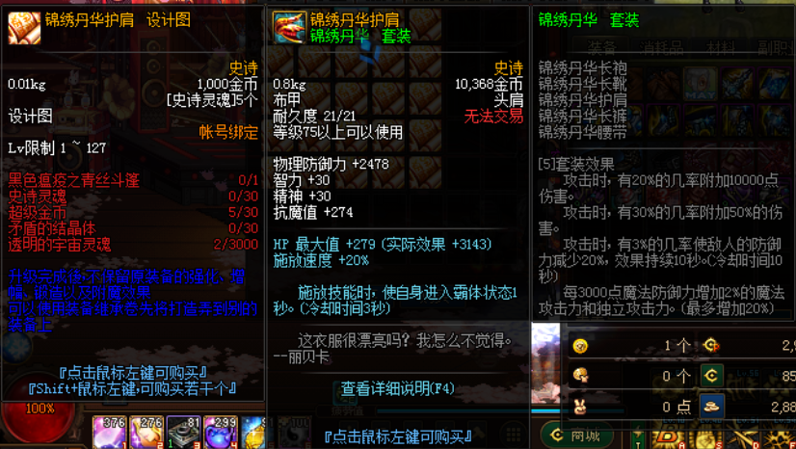
80SS
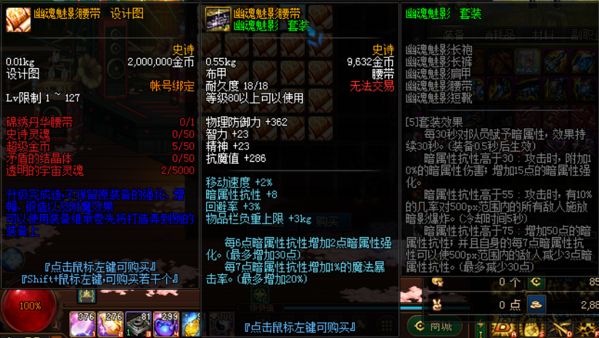
巨龙之魂
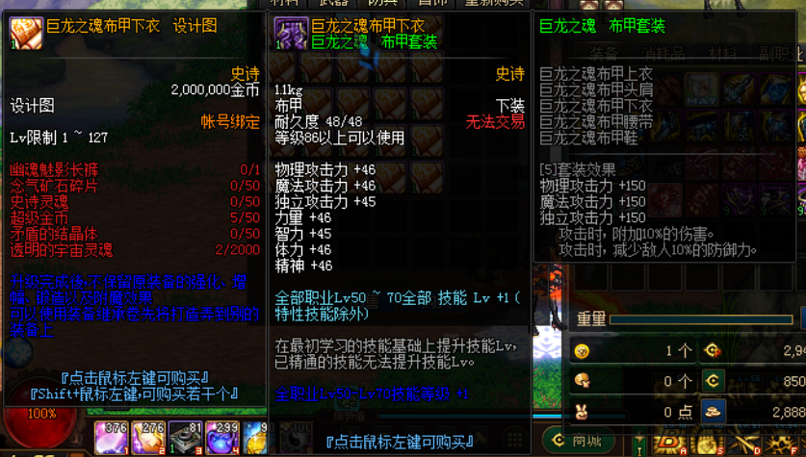
释魂套装
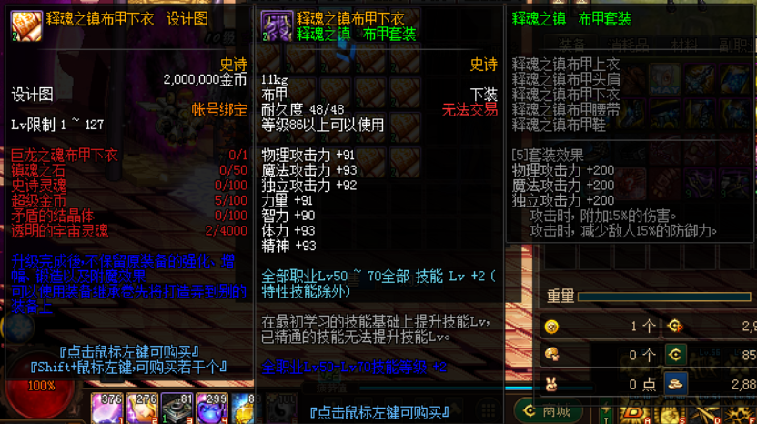
安图恩之魂
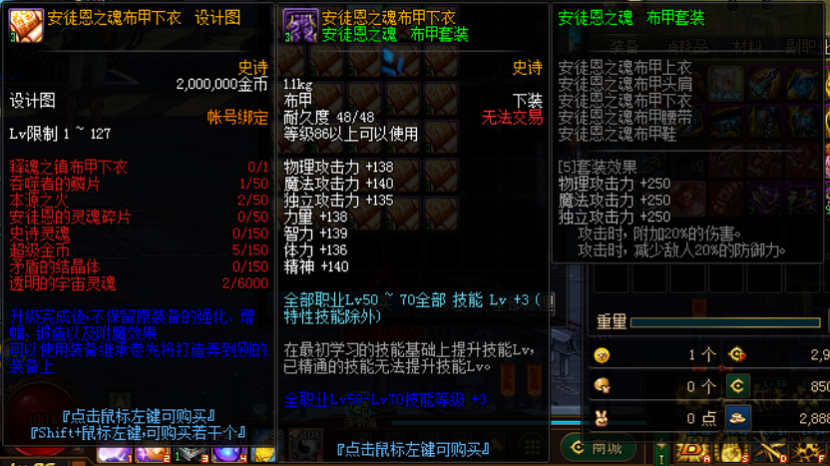
卢克之魂
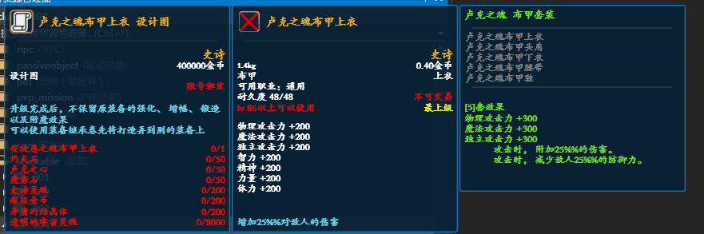
未央之 黄-玄-地-天-神话
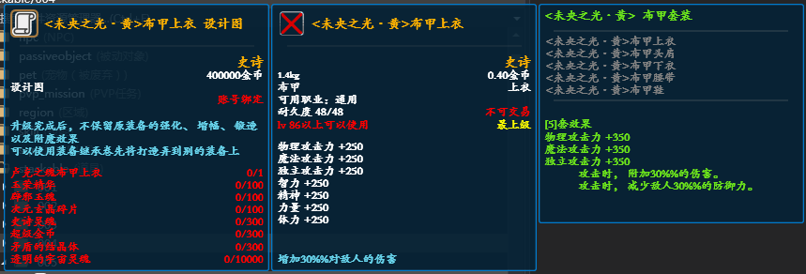
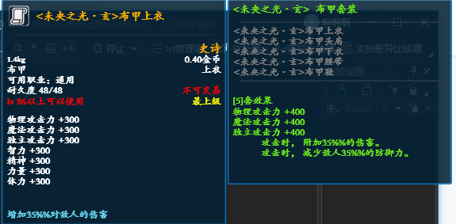
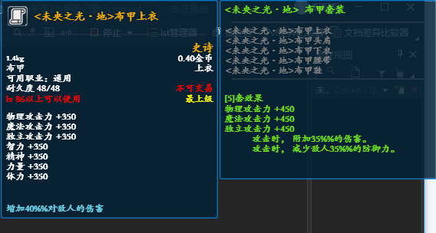
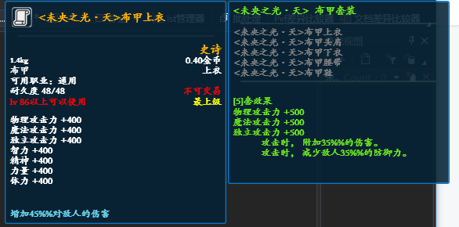
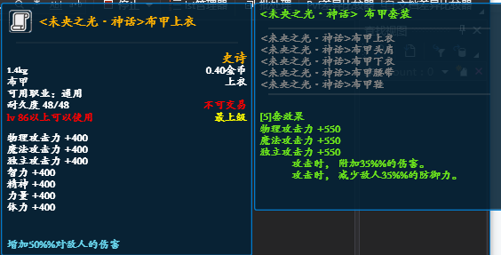
流放之路
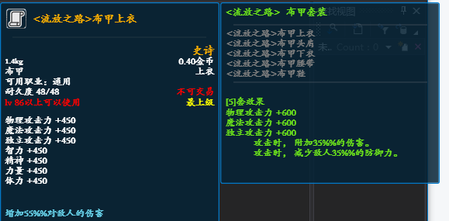
90A
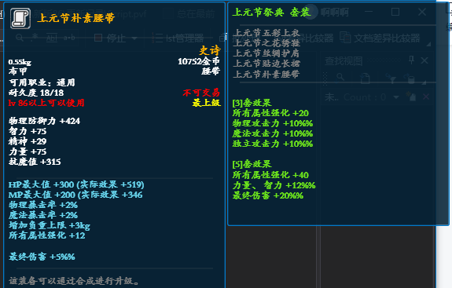
后续还有十几套 游戏体验
左右槽：跟防具相同

7.团本Raid
- 安徒恩攻坚战
苍穹贵族号 NPC乌恩处兑换门票
或完成[黑色火山]每日任务
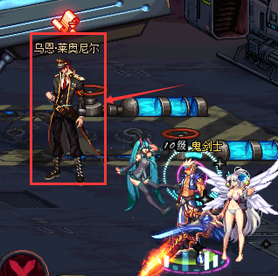
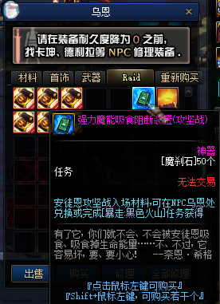
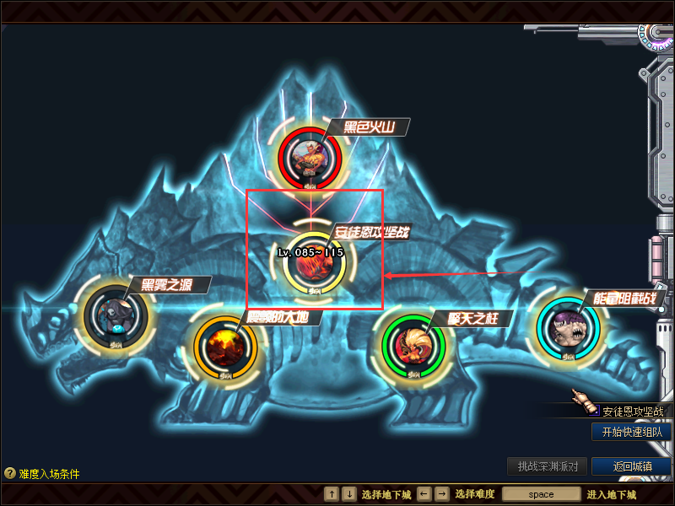
- 卢克·终章
克洛诺斯岛 学霸罗伊区域传送往右走门票兑换
完成[卢克的实验室]每日任务后开启[卢克终章]每日任务
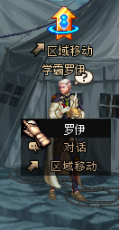
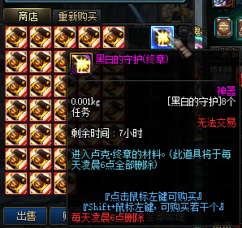
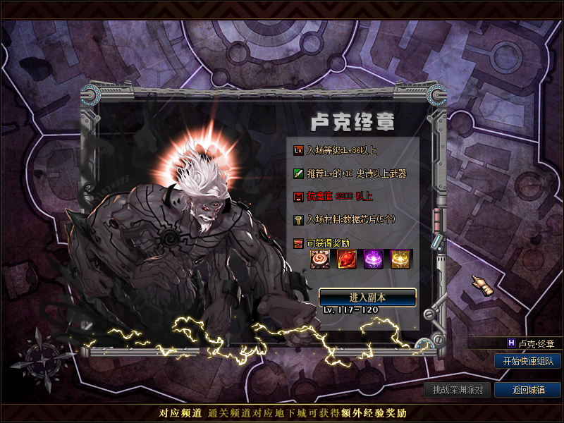

8.快捷栏装备
1…………相关展示

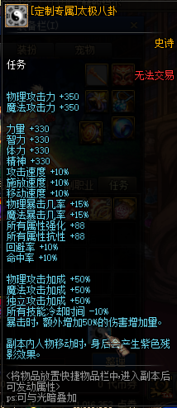
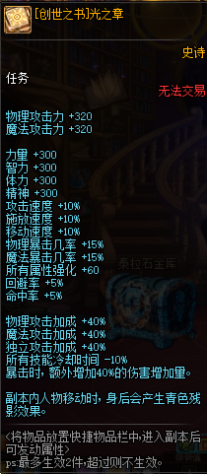
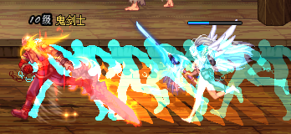 | <--展示
2…………获取方式
NPC凯丽获取
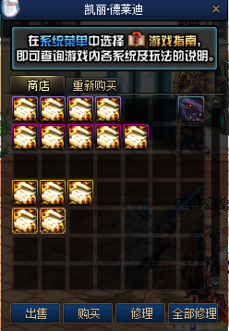
ps：快捷栏装备最多同时生效两个，大于两个不生效。

9.搬砖相关
- 魔刹石搬砖推荐：
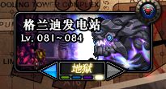

格蓝迪大大增加了魔刹石头，推荐搬砖格蓝迪
2.数据芯片搬砖推荐：
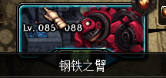  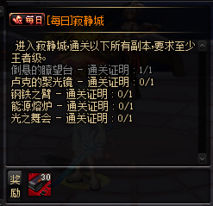 | 别忘记接任务

不定时有活动，群内发送"累计""活动"等关键词可查看是否开放
- 定制系列
定制吊炸天！外观 名字 描述等 皆可自定义！
本服定制属性规则：属性永久>当前版本最强
武器
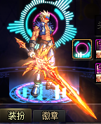
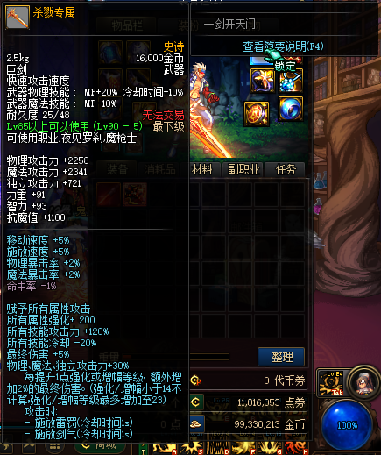

宠物 （可定制等）

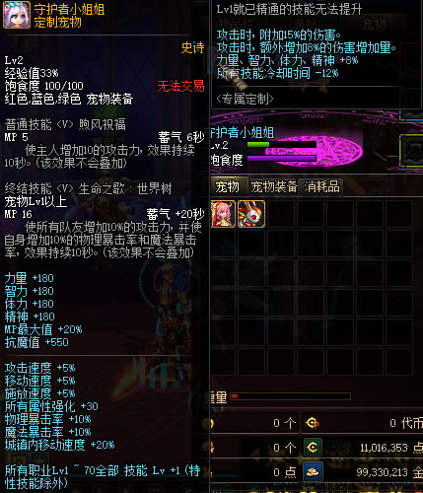

限定熔岩火神
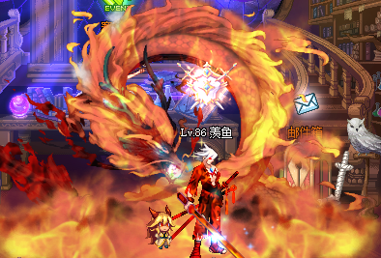
限定星辰之力
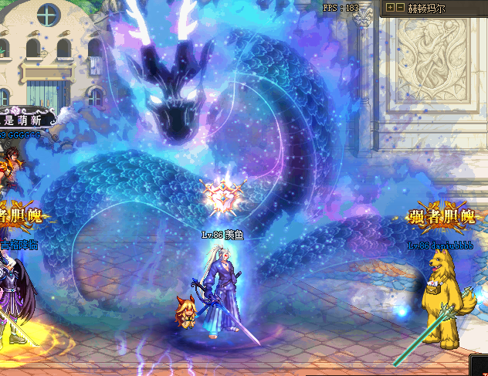
< -- 目前开放的城镇
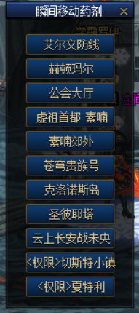
创建角色页面：
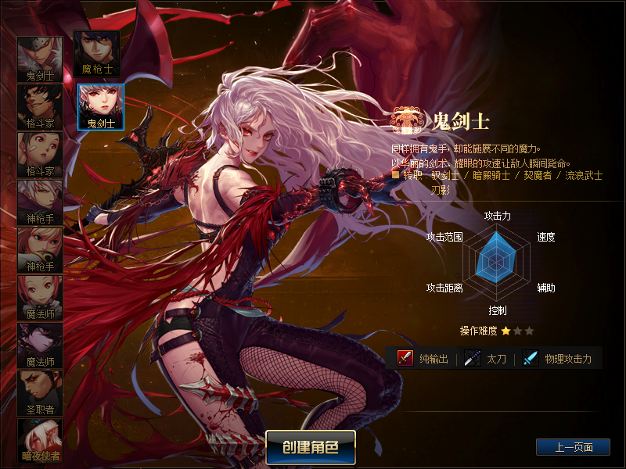
选择角色页面：
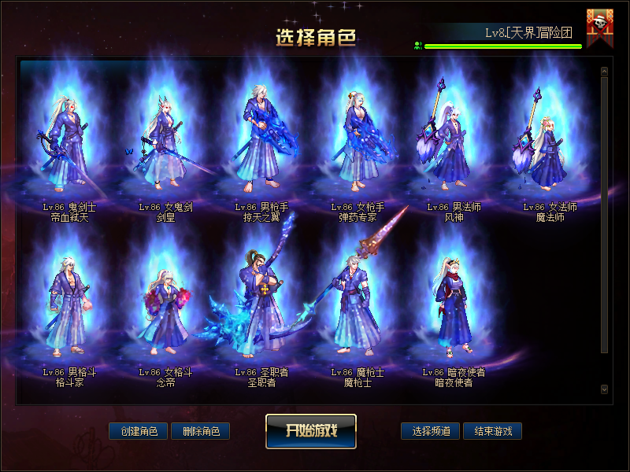
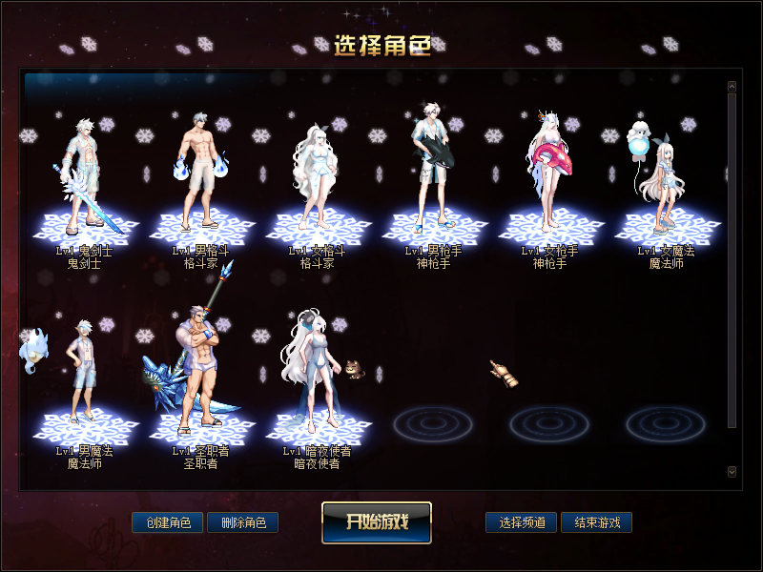
商城页面：
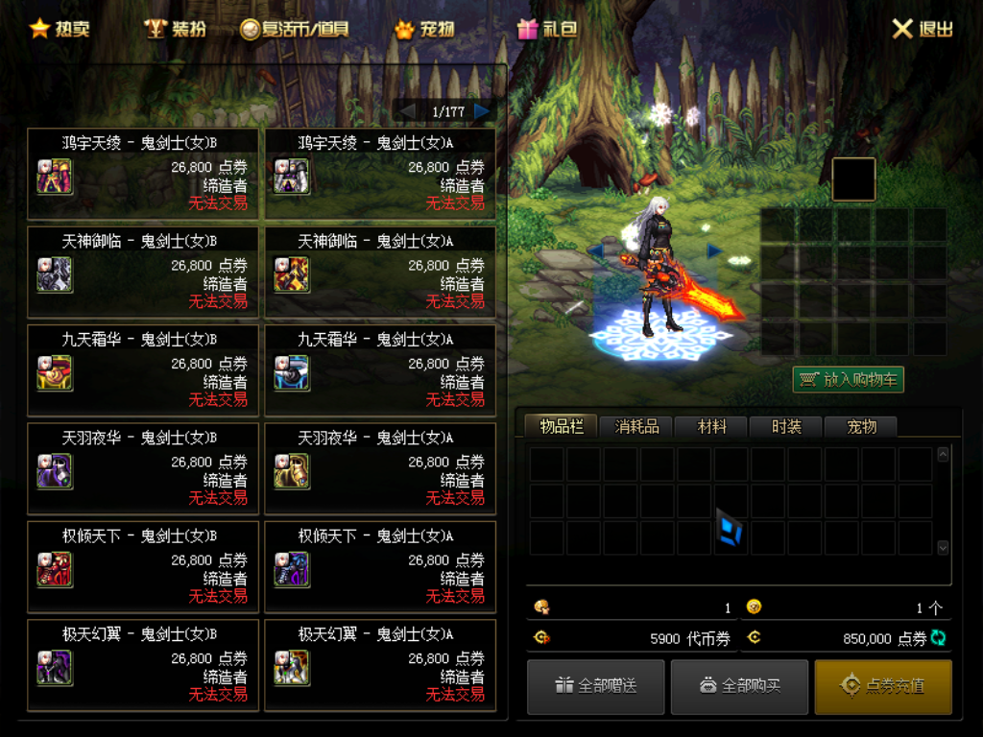

战意燃烧
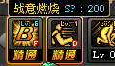
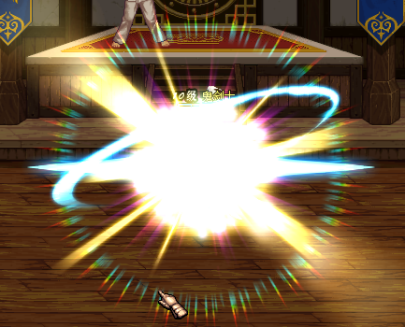
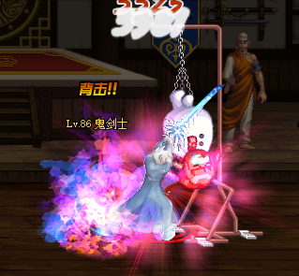
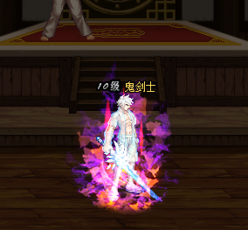

字体仓库
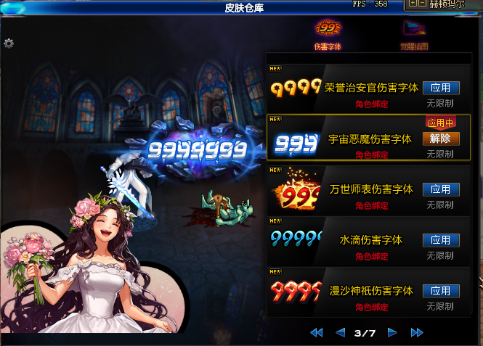
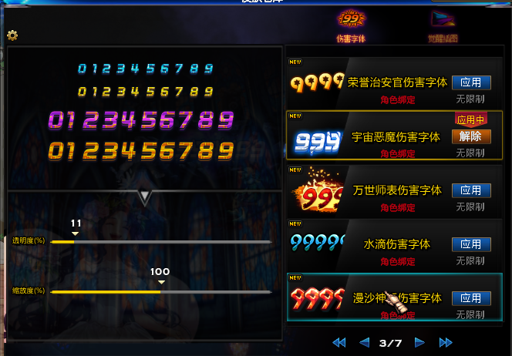

BOSS坐标（提供给大枪等玩家使用 //手动滑稽 ）
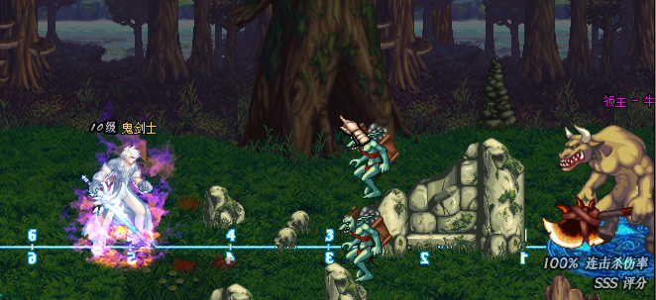
黑钻特权：黑钻无限疲劳（新手送一天）
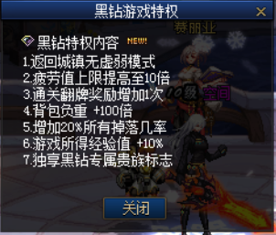

↓↓↓↓↓↓↓↓杂项↓↓↓↓↓↓↓↓

关于手动奖励说明：
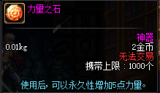
这种石头共有8种，每种都加成不一样 在所有装备都相同的情况下，手动的一定比直升的战力高
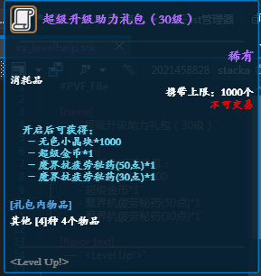
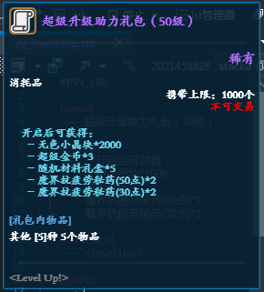
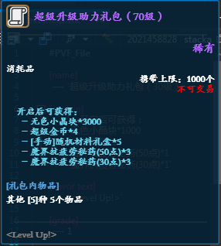
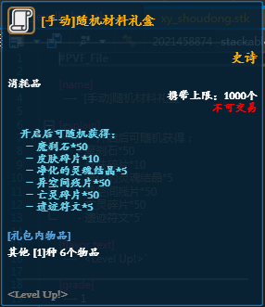
每个阶段都有不同的手动礼包↑↑↑↑↑↑↑↑↑材料礼盒（仅手动礼包有）

关于增幅保护券

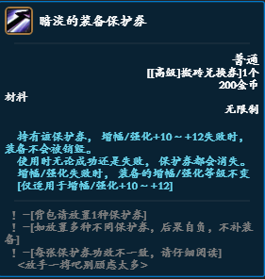
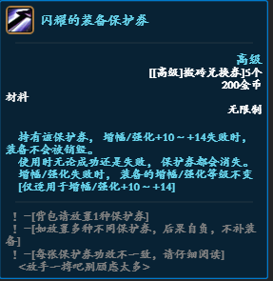
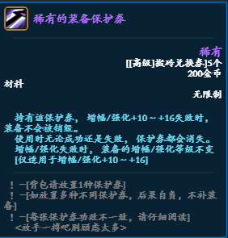
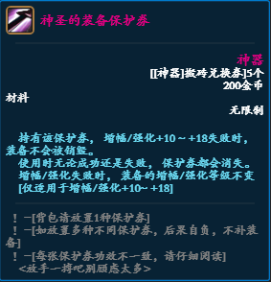
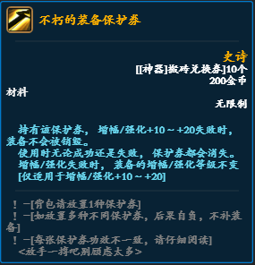
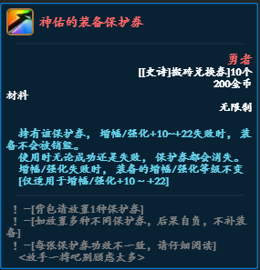
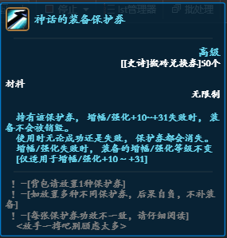
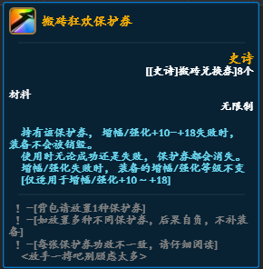
背包请放置1种保护券，如放置多种不同类型，后果自负

国服战争领主宠物（完整的进化链-任务）
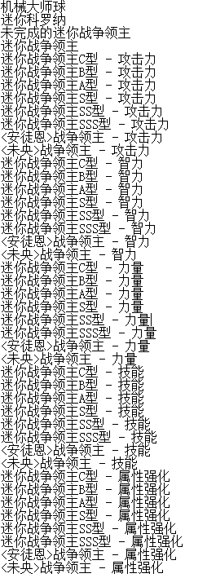
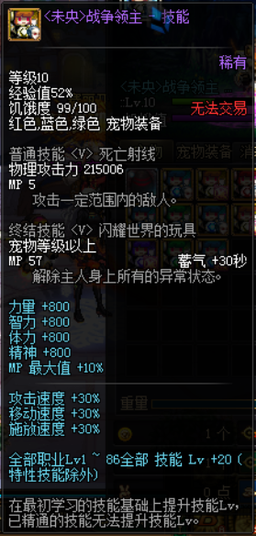

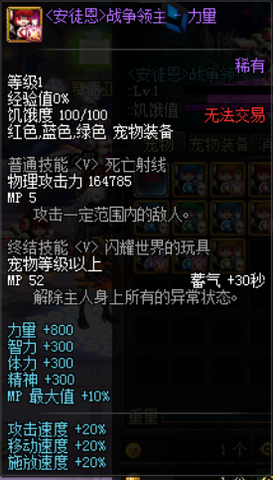
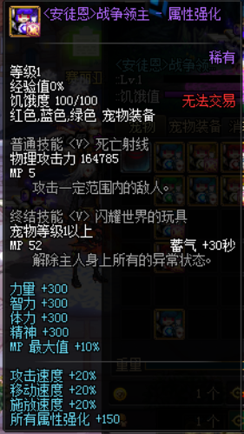

修炼场入口
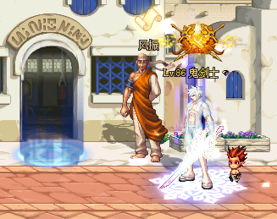
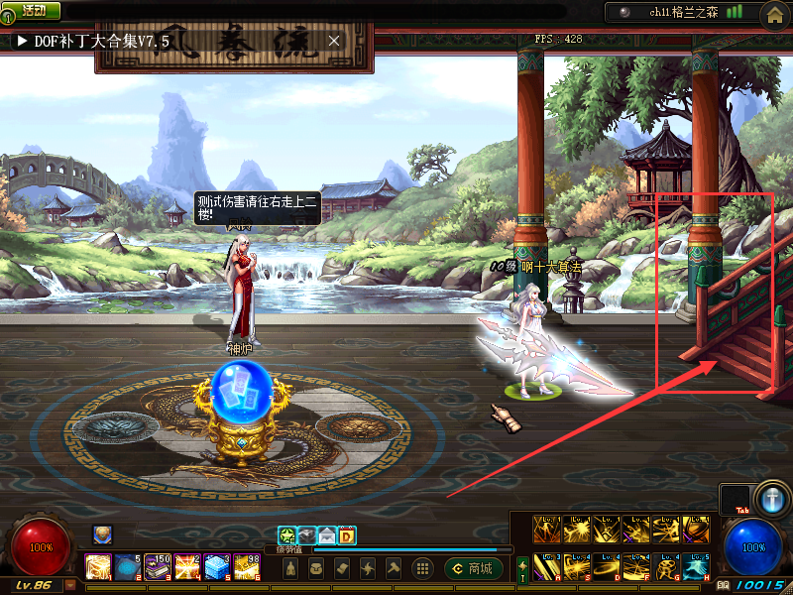

关于支援兵系统
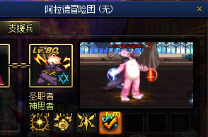 | 新增奶爸荣誉祝福，懂的都懂

下列内容需要插件支持【购买版本送配套插件】
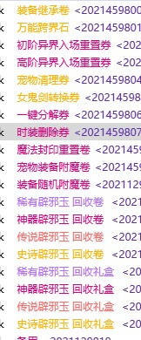 | 